УТВЕРЖДАЮ
_______________________
_______________________

______________ (_______________)
«_____»_________20___г.

СОГЛАСОВАНО СОГЛАСОВАНО

_______________________ ___________________
_______________________ ____________________

______________ (_________________) _______________ (______________)
«_____»____________20___г. «_____»_____________20___г.

СХЕМА РАСПОЛОЖЕНИЯ СРЕДСТВ ОТОБРАЖЕНИЯ ВИДЕОИНФОРМАЦИИ

На объекте:

По адресу:
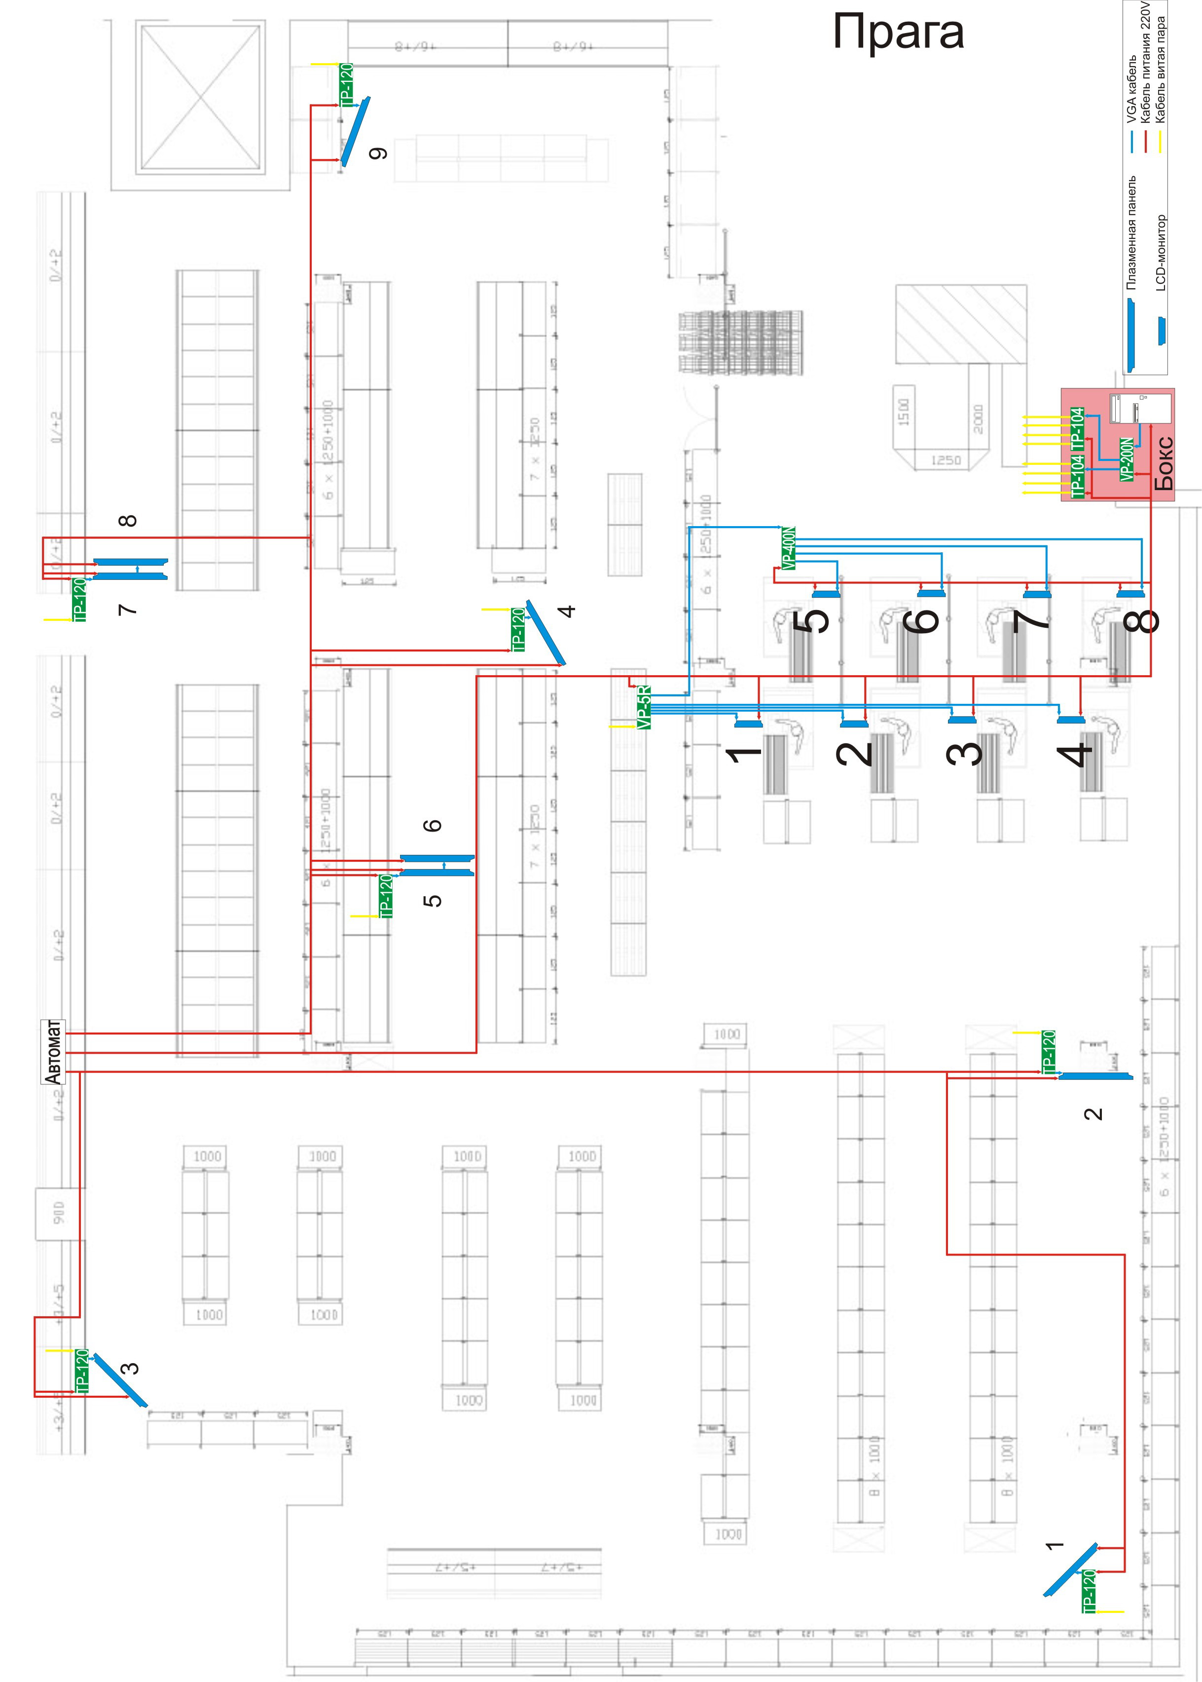
Управляющая стойка устанавливается в менеджерской.

